

Szombathelyi Televízió és Rádió Nonprofit Kft

2010. évi mérlegbeszámolója

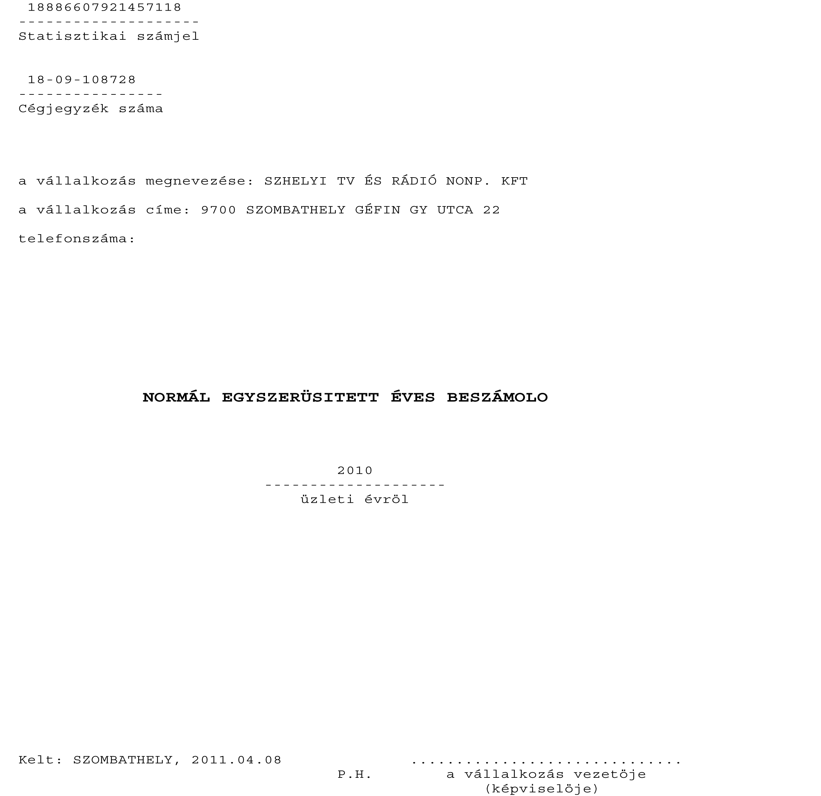

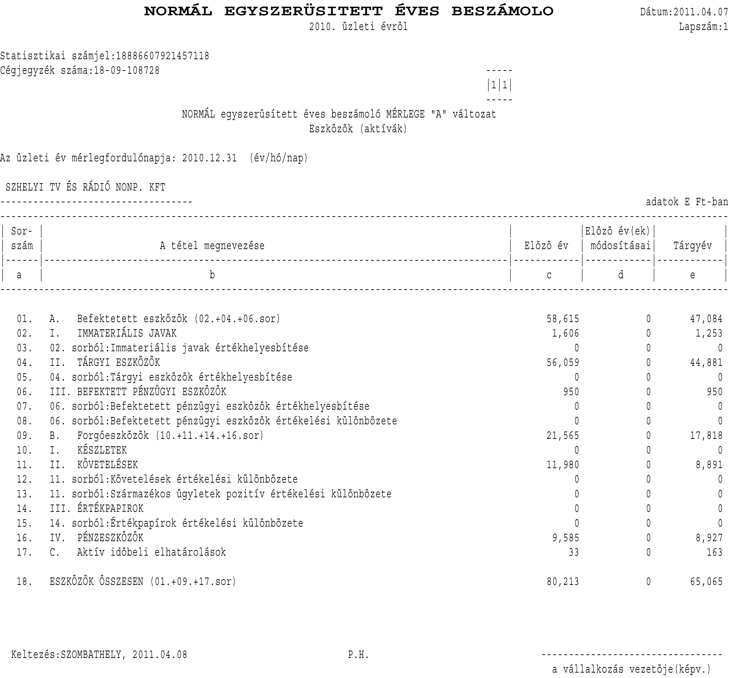

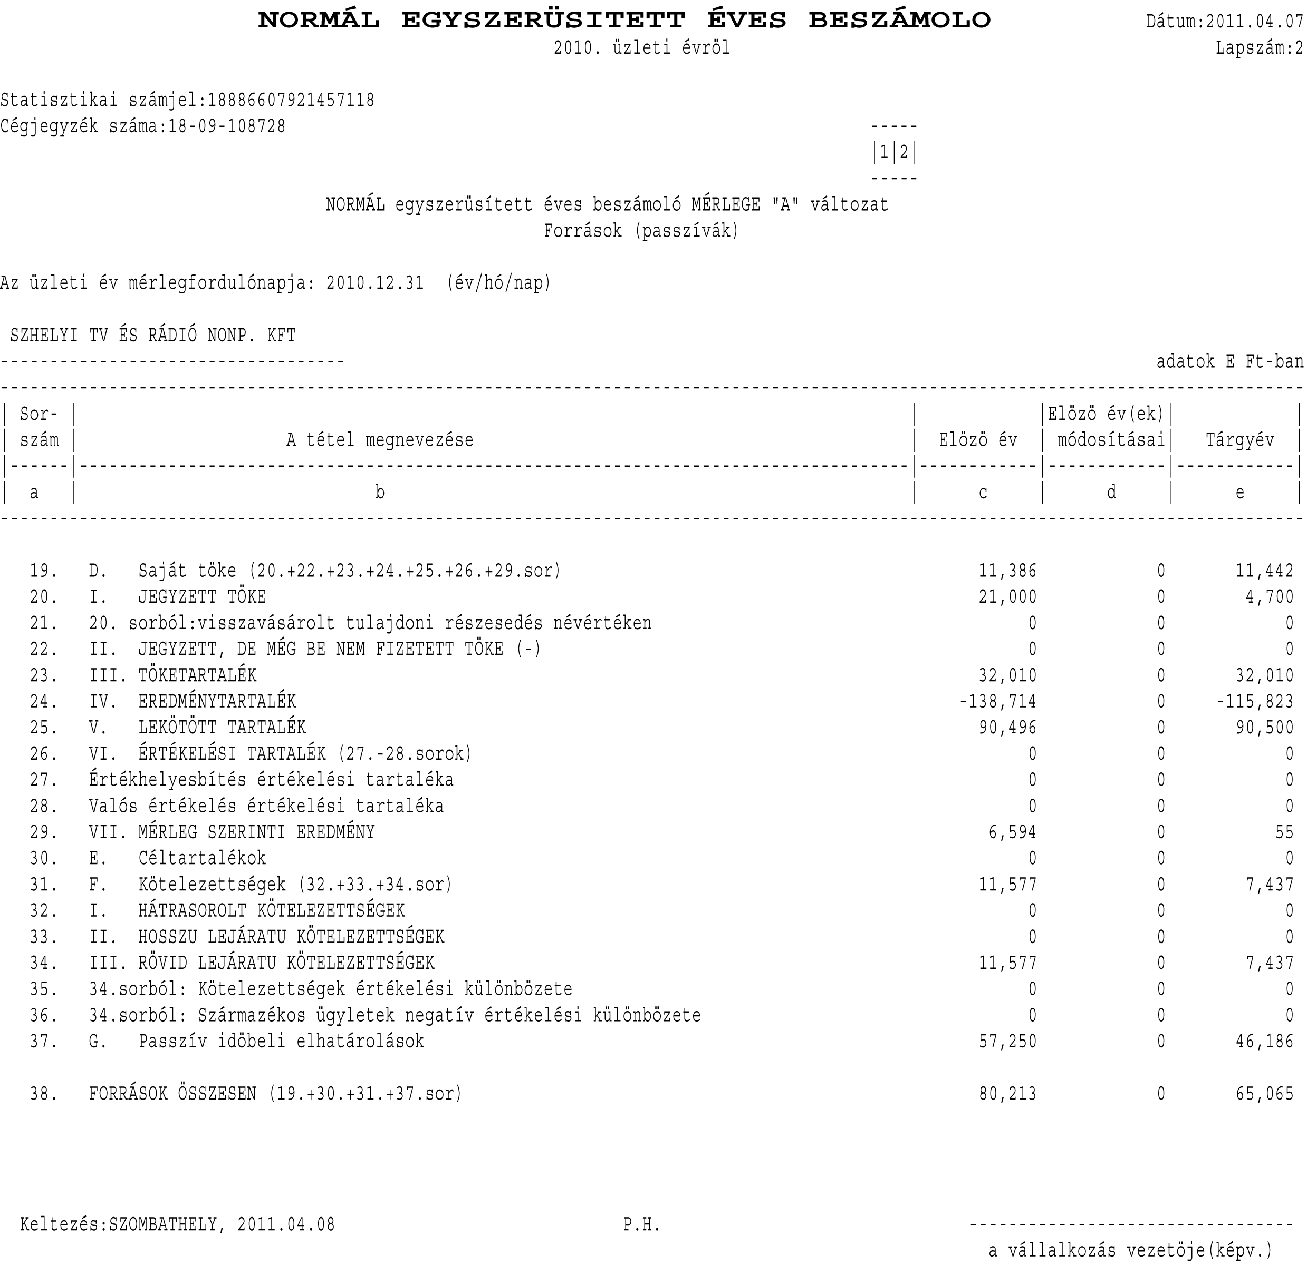

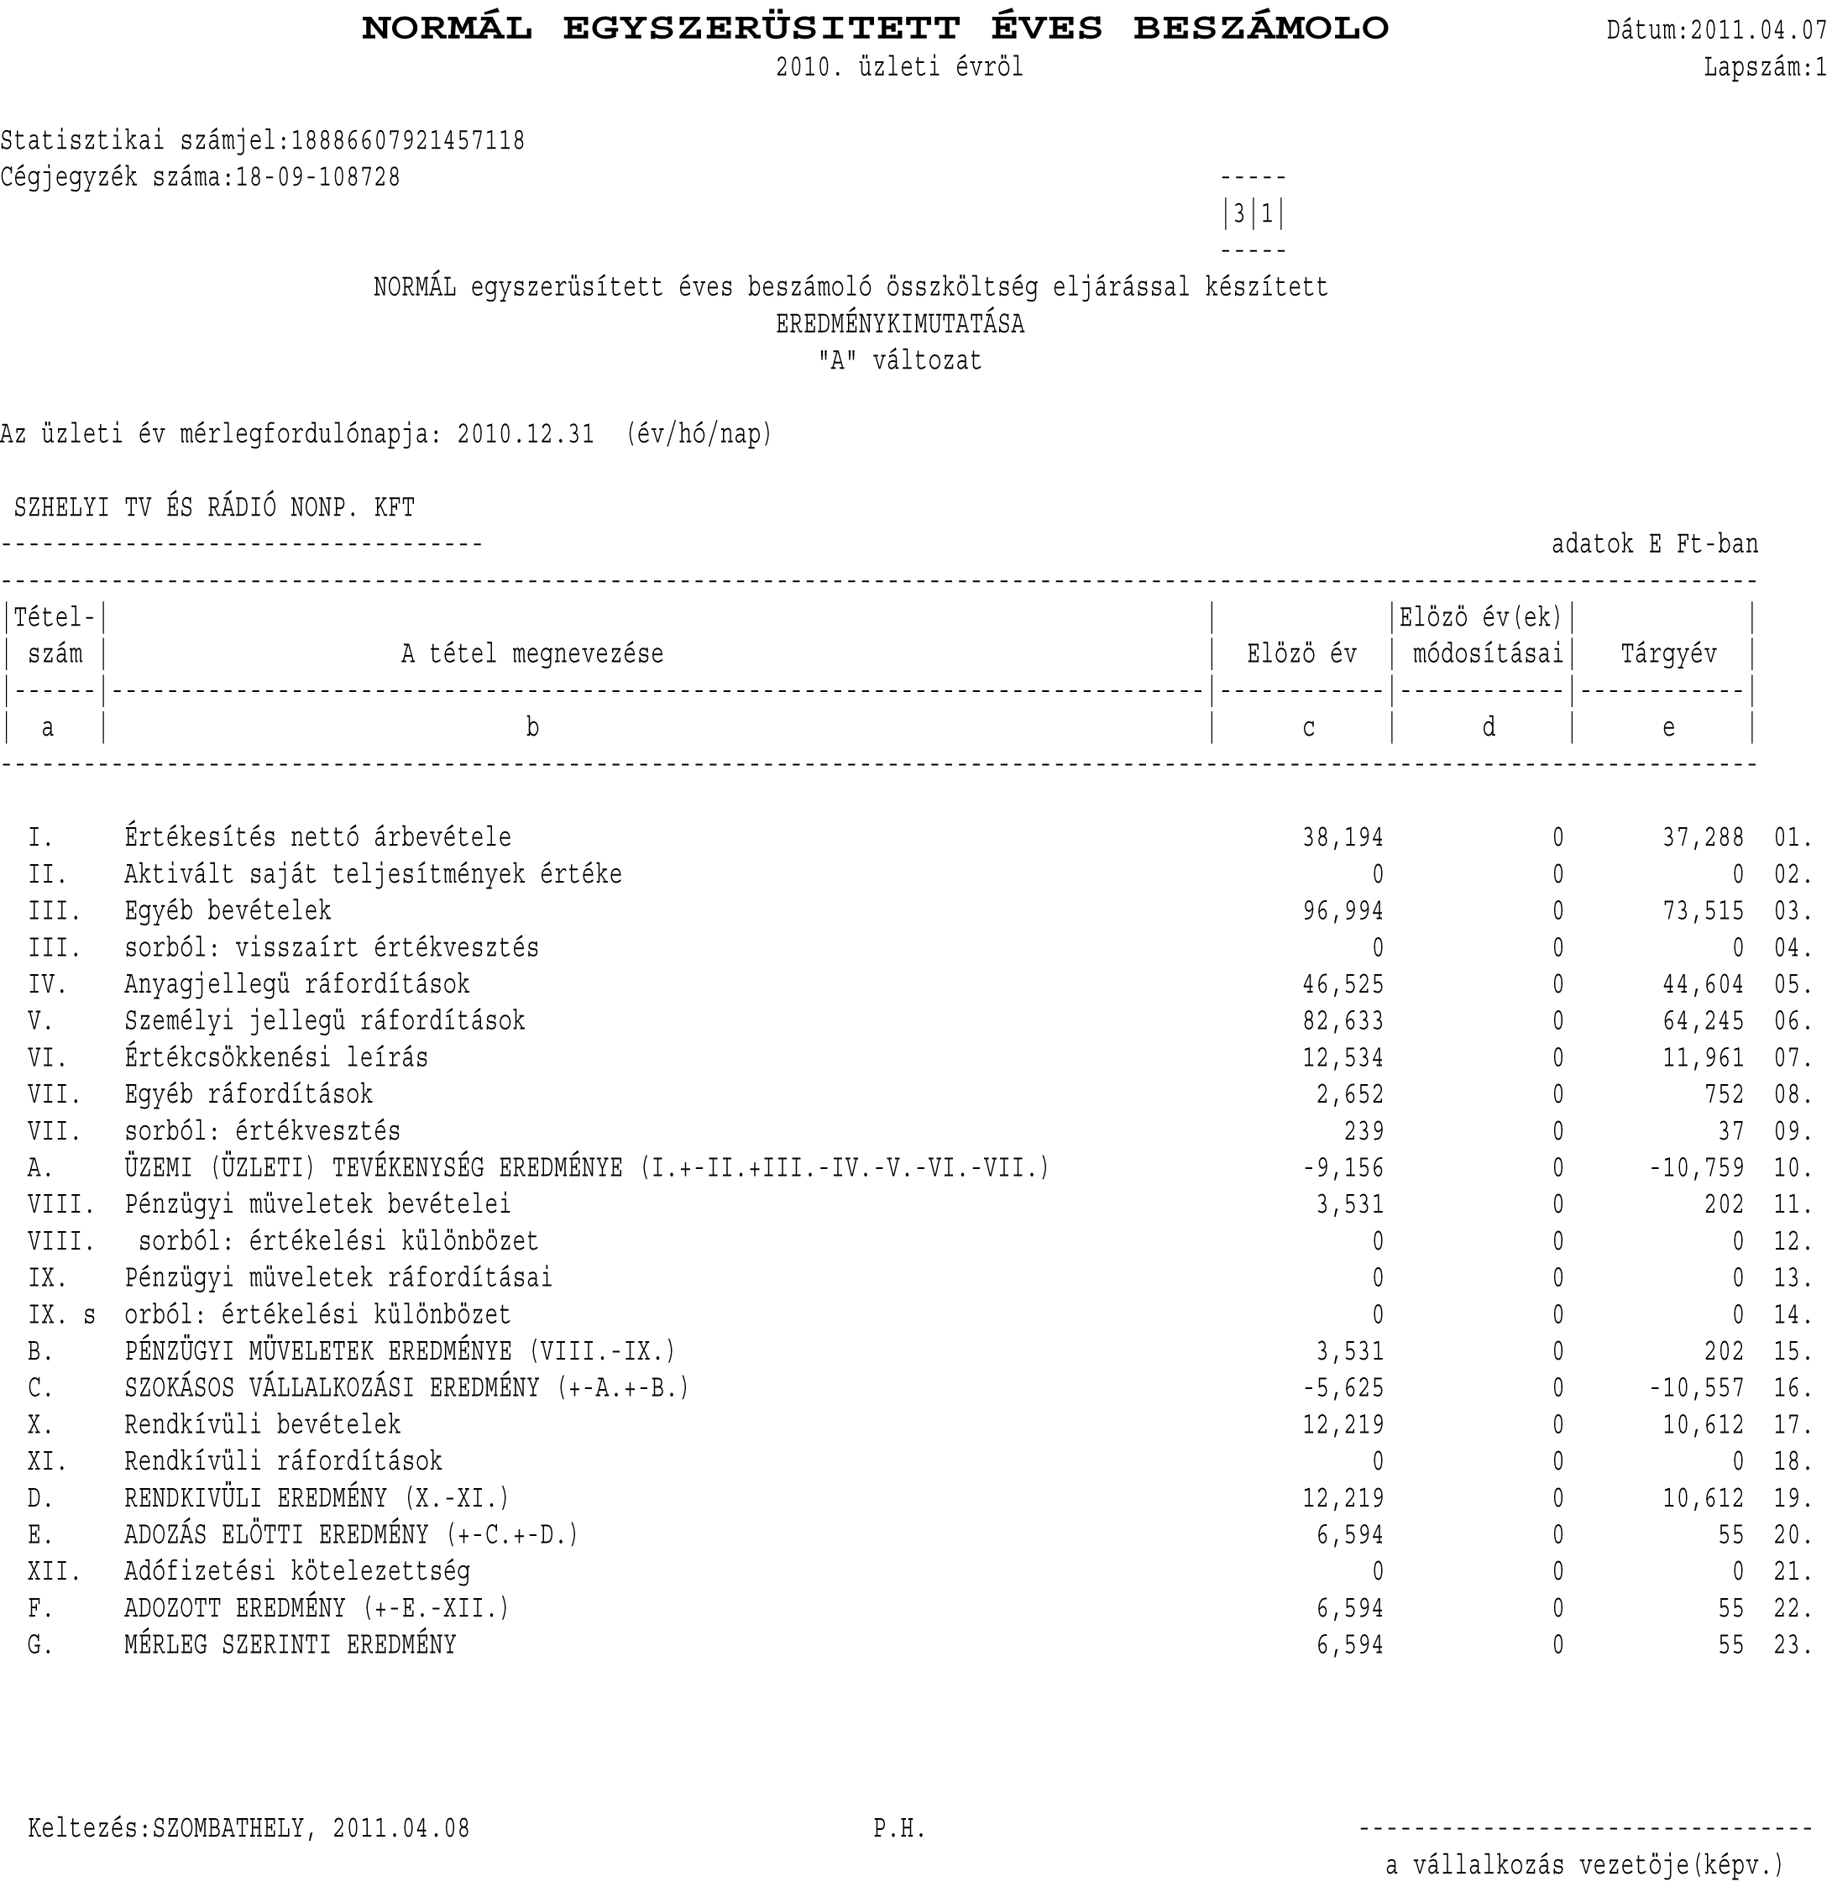

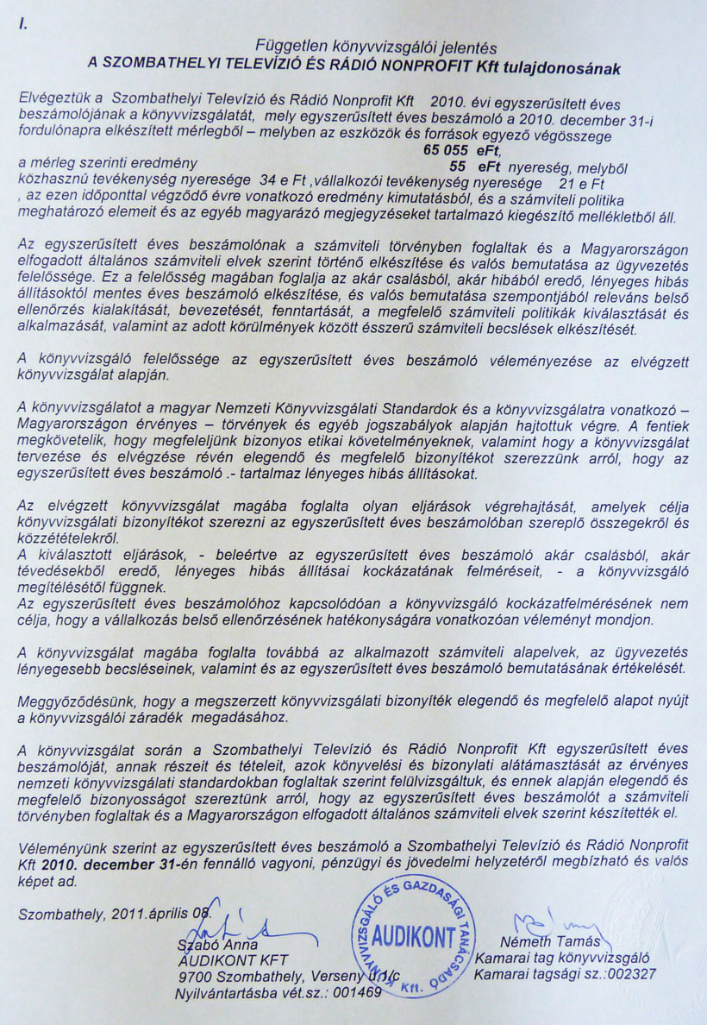
Kiegészítő melléklet

ÁLTALÁNOS ÖSSZEFOGLALÁS

A kiegészítő melléklet a SZOMBATHELYI TELEVÍZIÓ ÉS RÁDIÓ NONPROFIT KFT. 2010. január1-től december 31-ig terjedő időszak üzleti tevékenységéről készült.

Jogszabályi háttérként a beszámoló, ezen belül a kiegészítő melléklet összeállításában a többször módosított 2000. évi C. törvény a számvitelről, valamint az érvényben levő adótörvények szolgáltak.

A vállalkozás 1997. június 01-én kezdte meg a tevékenységét.
A cégbírósági bejegyzés száma: 18-14-000010
A cég székhelye: 9700 Szombathely, Géfin Gyula utca 22.
A vállalkozás telephelye(i): 9700 Szombathely, Géfin Gyula utca 22.
Adószáma: 18886607-2-18
A társaság jegyzett tőkéje: 4 700 ezer Ft.
A vállalkozás tulajdonosa(i): Szombathely Megyei Jogú Város Önkormányzata 100%

A vállalkozás. fő tevékenysége(i): : Televíziós műsorkészítés, sugárzás,
televíziós hirdetés, reklám.

A beszámolási kötelezettség és a könyvvezetés
SZOMBATHELYI TELEVÍZIÓ ÉS RÁDIÓ NONPROFIT KFT. a 2010-es év gazdálkodásáról egyszerűsített éves beszámolót állított össze a számviteli törvényben rögzített elveknek megfelelően. Az egyszerűsített éves beszámoló mérlegből, eredménykimutatásból, kiegészítő mellékletből áll.

A vállalkozás kettős könyvvitelt vezet, az eredménykimutatást összköltség eljárással állítja össze, a készleteiről folyamatos mennyiségi és értékbeni nyilvántartást nem vezet, beszerzéseit költségként számolja el.

A társaságnál felügyelő bizottság működik.
A Számviteli törvény alapján könyvvizsgálatra kötelezett.
A választott könyvvizsgáló az AUDIKONT Könyvvizsgáló és Gazdasági Tanácsadó KFT.
A beszámoló aláírására jogosult személy: Szőllősi Iván ügyvezető igazgató
A beszámoló összeállítását Dr Artnerné Zelles Ildikó mérlegképes könyvelő végezte.

Az eszközök és források értékelése

Az értékelési elvek, eljárások nem változtak.
- Immateriális javak, tárgyi eszközök: nettó értéken kerülnek a mérlegbe.
- Az eszközök beszerzési áron kerültek nyilvántartásba vételre, az értékcsökkenés halmozott összegével csökkentve épültek a mérlegbe. A befektetett eszközök összetételét az 1. számú melléklet tartalmazza. A vállalkozás nem élt a piaci értéken való értékelés lehetőségével.
- Befektetett pénzügyi eszközök: 2010 évben a befektetett pénzügyi eszközök állománya nem változott. Értéke 950 e Ft, mely két televíziós szervezet értékpapírja.

- Követelések, kötelezettségek: bekerülési értéken kerültek a mérlegbe.
- Értékpapírok, pénzeszközök: könyv szerinti (bekerülési) értéken szerepelnek a mérlegben.
A beszámolóban levő pénzeszközök a bankszámlák év utolsó banki kivonatain szereplő összegekkel, a pénztár a tényleges pénzkészlettel egyező értékkel került a mérlegbe.
Forgatási célú értékpapírral év végén a vállalkozás nem rendelkezett.
- Aktív időbeli elhatárolás: 163 e Ft volt az elhatárolandó tétel.

A MÉRLEG
A mérlegfőösszeg az eszköz és forrás oldalon 65065 ezer Ft.

ESZKÖZÖK

Az eszközök szerkezete és változásai
(adatok ezer forintban)

 | A tétel megnevevezése | Előző év | Tárgyév | Eltérés (+/-) | Index %
A | BEFEKTETETT ESZKÖZÖK (02+10+18 sorok) | 58 615 | 47 084 | -11 531 | 80%
I. | IMMATERIÁLIS JAVAK  (03-09 sorok) | 1 606 | 1 253 | -353 | 78%
II. | TÁRGYI ESZKÖZÖK  (11-17 sorok) | 56 059 | 44 881 | -11 178 | 80%
III. | BEFEKTETETT PÉNZÜGYI ESZKÖZÖK (19-25 sorok) | 950 | 950 | 0 | 100%
B | FORGÓESZKÖZÖK (27+34+40+45 sorok) | 21 565 | 17 818 | -3 747 | 83%
I. | KÉSZLETEK  (28-33 sorok) | 0 | 0 | 0 | ##########
II. | KÖVETELÉSEK  (35-39 sorok) | 11 980 | 8 891 | -3 089 | 74%
III. | ÉRTÉKPAPÍROK  (41-44 sorok) | 0 | 0 | 0 | ##########
IV. | PÉNZESZKÖZÖK  (46-47 sorok) | 9 585 | 8 927 | -658 | 93%
C | AKTÍV IDŐBELI ELHATÁROLÁSOK  (49-51 sorok) | 33 | 163 | 130 | 494%
 | ESZKÖZÖK ÖSSZESEN | 80 213 | 65 065 | 64 109 | 81%

A befektetett eszközök

A vállalkozás eszközeinek jelentős részét a tárgyi eszközök alkotják: 69 %.

- Az immateriális javak

Az immateriális javak nettó értéke a mérlegfordulónapon 1253 ezer Ft.

- A tárgyi eszközök adatai
A Nonprofit Kft. az értékcsökkenési leírás elszámolására a társasági adótörvény szerinti lineáris leírási kulcsokat alkalmazta. A 100 ezer Ft egyedi beszerzési értéket meg nem haladó eszközöket a használatba vételkor egy összegben számolta el költségként, de az analitikában a használat teljes időtartama alatt szerepelteti.

- A befektetett pénzügyi eszközök adatai
- 2010 évben a befektetett pénzügyi eszközök állománya nem változott. Értéke 950 e Ft, mely két televíziós szervezet értékpapírja.

A forgóeszközök

- A forgóeszközök állománya 17818 ezer Ft, amelyből 8891 ezer Ft a követelések egyenlege.
- Készletek
  - 2010. év végén értéke: 0 e Ft
- Pénzeszközök
A pénzeszközök záróegyenlege:

Pénztárak | 646546 | Ft
Bankok | 8280321 | Ft
Összesen: | 8926867 | Ft
értéke a leltárral egyezik.

A valutapénztár állományára árfolyamnyereséget a mérlegben nem számoltunk el, mivel ennek értéke 390 Ft.

- Aktív időbeli elhatárolások: Ebben az évben 163 e Ft az elhatárolandó költség.

Mérlegértéke 65065 ezer Ft a fordulónapon.

FORRÁSOK

A források szerkezete és változásai
(adatok ezer forintban)

 | A tétel megnevevezése | Előző év | Tárgyév | Eltérés (+/-) | Index %
D | SAJÁT TŐKE  (54-61 sorok) | 11 386 | 11 442 | 56 | 100%
I. | JEGYZETT TŐKE | 21 000 | 4 700 | -16 300 | 22%
II. | JEGYZETT, DE MÉG BE NEM FIZETETT TŐKE (-) | 0 | 0 | 0 | ##########
III. | TŐKETARTALÉK | 32 010 | 32 010 | 0 | 100%
IV. | EREDMÉNYTARTALÉK | -138 714 | -115 823 | 22 891 | 83%
V. | LEKÖTÖTT TARTALÉK | 90 496 | 90 500 | 4 | 100%
VI. | ÉRTÉKELÉSI TARTALÉK | 0 | 0 | 0 | ##########
VII. | MÉRLEG SZERINTI EREDMÉNY | 6 594 | 55 | -6 539 | 1%
E | CÉLTARTALÉKOK  (63-65 sorok) | 0 | 0 | 0 | ##########
F | KÖTELEZETTSÉGEK  (67+71+80 sorok) | 11 577 | 7 437 | -4 140 | 64%
I. | HÁTRASOROLT KÖTELEZETTSÉGEK  (68-70 sorok) | 0 | 0 | 0 | ##########
II. | HOSSZÚ LEJÁRATÚ KÖTELEZETTSÉGEK  (72-79 sorok) | 0 | 0 | 0 | ##########
III. | RÖVID LEJÁRATÚ KÖTELEZETTSÉGEK  (81-89 sorok) | 11 577 | 7 437 | -4 140 | 64%
C | PASSZÍV IDŐBELI ELHATÁROLÁSOK  (49-51 sorok) | 57 250 | 46 186 | -11 064 | 81%
 | FORRÁSOK ÖSSZESEN | 80 213 | 65 065 | -15 148 | 81%

Saját tőke
A vállalkozás saját tőkéje 11442 ezer Ft.

- Jegyzett tőke
Záróértéke a mérleg fordulónapján 4700 ezer Ft. A tulajdonos mérleg zárásig a törzstőkét 4700 e Ft-ra leszállította, ennek a bejegyzése 2010.01.04-én történt, ezért könyveinkben ekkor került bejegyzésre.

- Jegyzett, de még be nem fizetett tőke a vállalkozásnál nincs.

- Tőketartalék
Értéke évzáráskor 32010 ezer Ft. Nem változott.

- Eredménytartalék
Az előző évek eredményeinek halmozott egyenlege -115823 ezer Ft.

Lekötött tartalék:
Nem változott. Értéke: 90500 e Ft

- Mérleg szerinti eredmény
A tárgyévben a vállalkozás mérleg szerinti eredménye 55 ezer Ft.

Céltartalékok

2010-ben a vállalkozás céltartalékot nem képzett, nem minősítette kétesnek a kinnlevőségeit. Nincs a vállalkozásnak garanciális és egyéb, jogszabály által előírt kötelezettsége, ezért a várható kötelezettségekre céltartalékot nem képzett.

Kötelezettségek

- A hosszú lejáratú kötelezettségek
- Nincs hosszúlejáratú kötelezettség.

- A rövid lejáratú kötelezettségek
Év végi záróállománya 7437 ezer Ft.
A szállítókkal szembeni tartozás az összes rövid lejáratú idegen forrás 24 %-a.

Passzív időbeli elhatárolások

A vállalkozás tárgyévi eredményt módosító, csökkentő könyvelési tételt bevételekre 0 e Ft, fejlesztési támogatásokra 44679 e Ft , költségekre 1507 e Ft értékben számolt el.

AZ EREDMÉNYKIMUTATÁS

A vállalkozás eredménykimutatásának főbb adatai
(adatok ezer forintban)
 | Megnevezés | Előző év | Tárgyév | Eltérés (+/-) | Index %
I. | Értékesítés nettó árbevétele  (01.+02.) | 38 194 | 37 288 | - 906 | 98%
II. | Aktivált saját teljesítmények értéke  (#03+04) | 0 | 0 | 0 | ##########
III. | Egyéb bevételek | 96 994 | 73 515 | -23 479 | 76%
IV. | Anyag jellegű ráfordítások  (05.+06.+07.+08.+09.) | 46 525 | 44 604 | -1 921 | 96%
V. | Személyi jellegű ráfordítások  (10.+11.+12.) | 82 633 | 64 245 | -18 388 | 78%
VI. | Értékcsökkenési leírás | 12 534 | 11 961 | -573 | 95%
VII. | Egyéb ráfordítások | 2 652 | 752 | -1 900 | 28%
A. | ÜZEMI (ÜZLETI) TEVÉKENYSÉG EREDMÉNYE  (I.#II.+III.-IV.-V.-VI.-VII.) | -9 156 | -10 759 | -1 603 | 118%
B. | PÉNZÜGYI MŰVELELTEK EREDMÉNYE  (VIII.-IX.) | 3 531 | 202 | -3 329 | 6%
C. | SZOKÁSOS VÁLLALKOZÁSI EREDMÉNY  (#A.#B.) | -5 625 | -10 557 | -14 685 | 188%
D. | RENDKÍVÜLI EREDMÉNY  (X.-XI.) | 12 219 | 10 612 | -1 607 | 87%
E. | ADÓZÁS ELŐTTI EREDMÉNY  (#C.#D.) | 6 594 | 55 | -6 539 | 1%
F. | ADÓZOTT EREDMÉNY  (Ä-XII.) | 6 594 | 55 | -6 539 | 1%
G. | MÉRLEG SZERINTI EREDMÉNY  (#F.+22.-23.) | 6 594 | 55 | -6 539 | 1%

A társaság "A" típusú, összköltség szemléletű eredménykimutatást készít, a felmerült költségeit költségnemenként számolja el.
Az aktivált saját teljesítmények és a költségek költségnemenkénti részletezése
(adatok ezer forintban)

 | Megnevezés | Előző év | Tárgyév
03. | Saját termelésű készletek állományváltozása (+/-) | 0 | 0
04. | Saját előállítású eszközök aktivált értéke | 0 | 0
II. | Aktivált saját teljesítmények értéke (#03+04) | 0 | 0
05. | Anyagköltség | 6 488 | 5 446
06. | Igénybe vett szolgáltatások értéke | 36 711 | 36 336
07. | Egyéb szolgáltatások értéke | 3 326 | 2 822
08. | Eladott áruk beszerzési értéke | 0 | 0
09. | Eladott (közvetített) szolgáltatások értéke | 0 | 0
IV. | Anyag jellegű ráfordítások (05.+06.+07.+08.+09.) | 46 525 | 44 604
10. | Bérköltség | 60 774 | 50 500
11. | Személyi jellegű egyéb kifizetések | 4 000 | 796
12. | Bérjárulékok | 17 859 | 12 949
V. | Személyi jellegű ráfordítások (10.+11.+12.) | 82 633 | 64 245
VI. | Értékcsökkenési leírás | 12 534 | 11 961

Az egyéb költségek, ezen belül a nem anyagjellegű szolgáltatások részletezése ( nem teljes, csak a fő tételek)

Szállítás | 0 | e Ft
Bérleti, kölcsönzési díjak | 13809 | e Ft
Könyvelés, könyvvizsgálat | 1981 | e Ft
Hirdetés | 380 | e Ft
Karbantartás | 547 | e Ft
Posta, telefon | 1435 | e Ft
Pályázatírás | 278 | e Ft
Illetékek | 46 | e Ft
Pénzügyi szolgáltatások díja | 378 | e Ft
Biztosítási díjak | 579 | e Ft

A nettó árbevétel bemutatás:
A netto árbevétel 98%-a a fő tevékenység árbevétele.
Ezen kívül DVD eladásból, másolásból, bérleti díjakból stb. volt bevétel.

A létszám- és bérgazdálkodás főbb adatai
Bérköltség, és egyéb személyi jellegű kifizetések:
adatok e Ft-ban
Munkabér összesen: |  |  | 50500
 | Ebből bér: |  | 31628
 |  | Prémium: | 145
 |  | Tiszteletdíj: | 1073
 |  | Egyéb/ ekho, megbízás: | 17654
Egyéb személyi jellegű kifizetések: |  |  | 796

adatok e Ft-ban
A vezető tisztségviselők juttatásai: | 1073
Az ügyvezető rendszeres bérjövedelme: | 4632

fő
Áltagos statisztikai létszám: | 19

A dolgozók bérezési formája: havi időbér.

Könyvvizsgáló: Audikont Kft, Németh Tamás (reg: 002327)
Díjazása: 540 eEFt/év

Az adózás előtti eredmény | 55 | e Ft

A társasági adó alapját növelő tétele:

adatok e Ft-ban
A számviteli törvény szerint az adóévben elszámolt tervszerinti és terven felüli értékcsökkenésként elszámolt összeg: | 11827
Adóévben követelésre elszámolt értékvesztés: | 37
Reprezentáció: | 137
Összesen: | 12001

A társasági adó alapját csökkentő tételek:

A társasági adótörvény szerint elszámolt értékcsökkenési leírás összege: | 11748
Elhatárolt veszteségből elszámolt rész | 308
Összesen: | 12056

Szombathely, 2011. 04. 08.

.......................................................
Szőllősi Iván
Ügyvezető

Tárgyi eszközök
2010.
 | Megnevezés | Vagyoni értékű jogok és szellemi termékek | Műszaki berendezések | Egyéb berendezések, felszerelések, járművek | 100 ezer alatti tárgyi eszközök | tárgyi eszközök összesen
1 | Halmozott nyitó bruttó érték 2010. január 1. | 2 710 | 99 607 | 26 444 | 0 | 128 761
2 | Tárgyévi beszerzés | 0 | 0 | 0 | 430 | 430
3 | Egyéb tárgyévi növekedések | 0 | 0 | 0 | 0 | 0
4 | Tárgyévi értékesítés | 0 | 0 | 0 | 0 | 0
5 | Tárgyévi selejtezés | 0 | 0 | 0 | 0 | 0
6 | Egyéb tárgyévi csökkenések | 0 | 0 | 0 | 0 | 0
7 | Bruttó érték 2010. december 31. | 2 710 | 99 607 | 26 444 | 430 | 129 191
8 | Nyitó halmozott értékcsökkenés 2010. január 1. | 1 103 | 49 321 | 20 672 | 0 | 71 096
9 | Tárgyévi terv szerinti értékcsökkenés | 353 | 9 220 | 1 958 | 430 | 11 961
10 | Tárgyévi terven felüli értékcsökkenés | 0 | 0 | 0 | 0 | 0
11 | Tárgyévi értékesítés miatti amortizáció csökkenése | 0 | 0 | 0 | 0 | 0
12 | Tárgyévi selejterzés miatti amortizáció csökkenése | 0 | 0 | 0 | 0 | 0
13 | Amortizáció egyéb tárgyévi csökkenései | 0 | 0 | 0 | 0 | 0
14 | Halmozott értékcsökkenés 2010. december 31.  (8+9+10-11-12-13 | 1 456 | 58 541 | 22 630 | 430 | 83 057
15 | Záró nettó érték 2010. december 31. (7-14) | 1 254 | 41 066 | 3 814 | 0 | 46 134

Közhasznúsági jelentés

A Szombathelyi Televízió és Rádió Nonprofit KFT 2010 évi működéséről

A közhasznú társaságoknak az 1997. évi 156-os törvény értelmében közhasznúsági jelentést kell készíteni, amit az egyszerűsített éves beszámoló elfogadásával egyidejűleg a társaság legfőbb szervének el kell fogadni.
A törvény megfogalmazza a jelentés kötelező tartalmi kellékeit.
Ezek figyelembevételével a Szombathelyi Televízió és Rádió Nonprofit Kft közhasznúsági jelentését az alábbiak szerint tesszük közzé.

A társaság fő tevékenységi köre az alapítói okirat szerint:
- filmgyártás
filmforgalmazás
televíziós tevékenység.

A társaság működteti a városi televíziót, melynek működéséhez az alapító önkormányzat támogatást nyújt.
A televíziós műsorok sugárzása napi rendszerességgel történik.

A társaság közhasznú tevékenységén túl, vállalkozási tevékenységet is végez, így vállalkozási jellegű bevételei is keletkeznek.
Ezek a tevékenységek a képújság hirdetései
reklámozás
filmforgatás, videó készítés
kölcsönzés.
A közhasznú tevékenységre eső költségek a hirdetési és egyéb tevékenység költségeitől nem választhatók el, ezért azokat a társaság arányosítva mutatja meg.

A közhasznú, kiemelkedően közhasznú jogállású közhasznú társaság eredmény-kimutatásának tagolása.

adatok ezer forintban
A, ÖSSZES KÖZHASZNÚ TEVÉKENYSÉG BEVÉTELE 72898
1 Közcélra, működésre kapott támogatás 66580
a, alapítótól 66580
b, államháztartás alrendszeréből 5959
c, más adományozótól 359

B, VÁLLALKOZÁSI TEVÉKENYSÉG BEVÉTELE 48719 2. Vállalkozási bevétel 37288
3. Egyéb cél szerinti bevétel
4. Egyéb bevételek 617
5. Pénzügyi műveletek bevétele 202
6. Rendkívüli bevételek 10612

C, ÖSSZES BEVÉTEL 121617

D, KÖZHASZNÚ ÉS VÁLLALKOZÓI TEVÉKENYSÉG KÖLTSÉGEI
KÖZHASZNÚ VÁLLALKOZÁSI
Anyagjellegű ráfordítás 26736 17868
Személyi jellegű ráfordítás 38508 25737
Értékcsökkenési leírás 7169 4792
Egyéb ráfordítás 451 301
Pénzügyi műveletek ráfordításai 0 0
Rendkívüli ráfordítás 0 0

E, ÖSSZES KÖLTSÉG, RÁFORDÍTÁS 121562

F, ADÓZÁS ELŐTTI EREDMÉNY 34 21

G, ADÓFIZETÉSI KÖTELEZETTSÉG

H, TÁRGYÉVI EREDMÉNY 34 21

I, TÁRGYÉVI EREDMÉNY 55

Szombathely, 2011. 04. 08.

Szöllősi Iván
Ügyvezető

Üzleti jelentés a Szombathelyi Televízió és Rádió Nonprofit Kft 2010. évi mérlegbeszámolójához

A cég irányítását 2009. március 17-én vettem át, ez volt az első teljes gazdasági év, amelyben én vezettem a társaságot.
A Szombathelyi Televízió és Rádió Nonprofit Kft 55.ezer forint mérleg szerinti eredménnyel (nyereséggel) zárta a 2010. üzleti évet.
A 2010. évre készül módosított üzleti terv 8.475. e Ft veszteséget prognosztizált.
A társaság 2010. évi működése megfelelt a Szervezeti és Működési Szabályzatban megfogalmazott követelményeknek. A pénzügyi likviditás megőrzése mellett továbbra is elsődleges célunk volt az objektív és pártatlan tájékoztatás, a nézők egyre magasabb szakmai színvonalú kiszolgálása.
Csökkenő önkormányzati támogatás mellett tudtuk tartani a szakmai színvonalat. 2010. év választási év volt, országgyűlési, és önkormányzati választások alkalmával készített műsorainkra egyetlen negatív észrevételt sem kapott televíziónk. Nehéz gazdasági helyzetben pedig növelni tudtuk bevételeinket, és csökkentettük kiadásainkat.
Legnagyobb mértékben a bérkiadások csökkentek. Ezen eredmények áldozatokkal jártak, 2 fő állású kollégától kellett megválnunk, és csökkent dogozóink reálkeresete is. A televízió elérte működőképessége tűréshatárát. További leépítés színvonal csökkenésével és bevételkieséssel jár!

Bevételek részletezése:

A bevételek tartalmazzák Szombathely Megyei Jogú Város Önkormányzatával kötött támogatási szerződés szerinti működési támogatást, a pályázatból származó, valamint a vállalkozási tevékenységből származó bevételeket.
SZMJV Önkormányzatának Közgyűlésének 14/2010.(05.12.) önkormányzati rendelete az önkormányzat 2010. évi költségvetéséről társaságunk részére 65.000 e Ft működési támogatást irányzott elő, erre az összegre kötött a tulajdonos és a társaság támogatási szerződést.
Ezen kívül a társaság az Önkormányzat 2010. évi költségvetéséről szóló 14/2010. (V.12.) számú rendelete 12. sz. mellékletében foglaltak alapján 1.080.000.-Ft támogatást kapott, amelyet a civil szervezetek számára biztosított műsoridő biztosítására használt fel.
A napi megjelenésű Híradó, valamint a Műhely c. heti tematikus magazinműsorunk NMHH Médiatanács (korábban: ORTT) által részben támogatott volt, ebből származó bevétele a Nonprofit Kft-nek 6.317.647.-Ft.
Pályázati forrásból valósult meg a Szolgálatban c. magazinunk, amely a SZMJV Közbiztonságáért Közalapítvány támogatott 500.000.-Ft értékben.
Összességében megállapíthatjuk, hogy pályázatból származó bevételeink 58 %-kal meghaladták a tervezett összeget.
Reklámértékesítésből származó bevételeink tervezett összege 22.800 e Ft, a 2010. üzleti évben ténylegesen realizálódott bevétel 27.550 e Ft, ez 21 %-os növekedést jelent.
A filmeladásból származó tervezett bevétel 7.500 e Ft, a megvalósult értékesítésből származó árbevétel 9.564 e. Ft.
Továbbszámlázott szolgáltatások értéke 174.e Ft volt.
A fentiek alapján láthatjuk, hogy a 30.500 e Ft tervezett vállalkozásból származó bevételt 22 %-kal meghaladta a ténylegesen realizálódott 37.288 e Ft összegű árbevétel.
Ennek oka, hogy a hirdetési piacon lévő szoros verseny ellenére sikerült több új, nagy vállalkozást megnyerni ajánlatainkkal, ennek megfelelően pl. a Magyar Aszfalt Kft, Kőszegi Vár rekonstrukciójával kapcsolatos kommunikációval Kőszeg Város Önkormányzata. Több multinacionális cég pl. EPCOS Kft, LUK Kft hosszú tárgyalási folyamat eredményeként próbajelleggel reklámoztatott 2010. évben televíziónkban, megelégedésük eredményeként 2011. évre nagyobb értékű keretszerződést kötöttek.
Illetve a 2010. évben a kampányidőszakban szigorúan ellenőrzött etikai kódex alapján a pártok fizetett politikai hirdetést jelentethettek meg.
Ezen kívül a társaságnak keletkezett 618 e Ft bevétele a feleslegessé vált tárgyi eszközök értékesítéséből.
A pénzügyi műveletek bevételei között szerepelnek a folyószámlán lévő pénzeszközök és lekötött bankbetétek után kapott kamatok, melynek összege 202 e Ft.

Költségek részletezése:

A béradatok tartalmazzák a munkabér, a készenléti díjak, és a túlórák összegét, a felügyelő bizottság részére kifizetett tiszteletdíjakat, valamint a megbízási dijakat.
2010. évben ismét nem került sor bérfejlesztésre, csak azon dolgozó esetében, ahol a törvény írta elő ( a garantált bérminimum emelkedése miatt).
Már a módosított üzleti terv tartalmazta, hogy szükség lesz a munkavállalók számának csökkentésére, ezt a döntést sajnos nem lehetett elkerülni.
A személyi jellegű ráfordítások összege a bázisévhez képest 22 %-kal, a tervezetthez képest 1 %-kal csökkent (oka: a betegszabadság, táppénz, szülési szabadság napokra jutó kiesés).
Az anyagjellegű költségek tartalmazzák a kazetták, DVD lemezek, tisztítószerek, irodaszerek és üzemanyagköltségeket, ez 14 %-kal alacsonyabb a tervezettnél. A felhasználás során a legnagyobb körültekintéssel járunk el, így igyekezünk a lehető legalacsonyabb szinten tartani az ebből származó kiadásokat.
Az igénybevett anyagjellegű költségek között tartjuk nyilván könyveinkben többek között a bérleti díj, jogdíj, számviteli, ügyvédi, telefon, posta, jutalék, őrzési, illetve a műsorkészítésben résztvevő vállalkozóknak kifizetett költségeket.
Ez a költség 8 %-kal magasabb mint a tervezett, ennek egyik oka, hogy az üzleti terv készítésekor még kivitelezhetőnek tűnt a vagyonvédelmi szolgáltatás megszüntetése, azonban a gyakorlatban ez nem megvalósítható olyan mértékben, hogy ebből a társaságnak ne legyen hosszú távon kára.
Az értékcsökkenés növekedése a műszaki eszközök gyors mértékű amortizálódása.

A társaság üzemi, üzleti tevékenységének eredménye a tervhez képest jelentősen kedvezőbben alakult. A rendkívüli eredmény a tervezettnek megfelelően alakult.
A társaság mérleg szerinti eredménye 55 e Ft, ami jóval magasabb a tervezettnél és pozitív.

Összegezve:
A társaság a tervezéskor kalkulált bevételeit teljesítette (túlteljesítette), a költségeit a minimálisra csökkentette. Év közben a cégnek nem voltak likviditási problémái.
Az üzleti évet 55 e Ft nyereséggel zárta.
A társaság 2010. évi eredménye után társasági adófizetési kötelezettsége nem jelentkezett, mivel az alapítás első két évében keletkezett veszteség korlátlan ideig elhatárolható, így cégünk él ezzel a lehetőséggel.
Az üzleti év végén és a mérlegkészítés időpontjában a társaságnak köztartozása, határidőn túli közüzemi tartozása nincs.

A fenti szöveges kiegészítés alapján kérem a Tisztelt Bizottságokat és a Tisztelt Közgyűlést, hogy a Szombathelyi Televízió és Rádió Nonprofit Kft 2010. évi mérlegbeszámolóját 55 e.Ft mérleg szerinti eredménnyel (nyereséggel ) elfogadni szíveskedjenek.

Szombathely, 2011. április 8.

Szöllősi Iván
Ügyvezető igazgató

Jegyzőkönyv
Készült a Szombathelyi Televízió és Rádió Nonprofit Kft 2011. április 8-án 16.órakor a társaság hivatalos helyiségében megtartott Felügyelő Bizottsági üléséről

Jelen vannak:
Felügyelő Bizottsági tagok:
Hamza István FEB elnök
Tálas József FEB tag
Dr Szűcsné Illa Valéria FEB tag

Szöllősi Iván ügyvezető igazgató
Farkas Anikó jegyzőkönyvvezető

A FEB ülését Hamza István a FEB elnöke a kitűzött időpontban megnyitotta és köszöntötte a megjelenteket. A jegyzőkönyvvezetésére javasolta Farkas Anikót, majd ismertette a napirendi pontot. A jegyzőkönyvvezető személyét és a napirendi pontot a FEB tagság egyhangúlag elfogadta.
1. napirend
A Szombathelyi Televízió és Rádió Nonprofit Kft 2010. évi mérlegbeszámolója.

Szöllősi Iván ügyvezető igazgató a korábban írásban megküldött anyag szóbeli előterjesztését megtette.
Az előterjesztést a FEB tagság megtárgyalta.

- a Szombathelyi Televízió és Rádió Nonprofit Kft 2010. évi mérlegbeszámolója
3./2011. (IV.08.) FEB hat.
- a FEB tagság a Szombathelyi Televízió és Rádió Nonprofit Kft 2010. évi mérlegbeszámolóját 55.e Ft-os eredménnyel (nyereséggel) egyhangúlag elfogadta.
A jegyzőkönyv lezárva 17óra 00 perckor.
Farkas Anikó
jegyzőkönyvvezető
A jegyzőkönyvet hitelesítette:

Hamza István
FEB elnök
3./2011. (IV.08.) a Szombathelyi Televízió és Rádió Nonprofit Kft Felügyelő Bizottságának határozata
- a FEB tagság a Szombathelyi Televízió és Rádió Nonprofit Kft 2010. évi mérlegbeszámolóját 55.e Ft-os eredménnyel (nyereséggel) egyhangúlag elfogadta.

Határidő: azonnal

